Bodamské jezero – metodický list a řešení
Cílovou skupinou jsou žáci 2. stupně ZŠ a SŠ, pracovní list je určen pro jazykovou úroveň A1–A2.
Žák si osvojí základní slovní zásobu týkající se geografických pojmů v českém, anglickém i německém jazyce.
Žák umí určit vlajky Německa, Švýcarska a Rakouska. Žák dovede stručně popsat vybrané informace či zajímavosti o Bodamském jezeru.
V rámci řešení pracovního listu doporučujeme pracovat s videem. Upravte si jednotlivé úkoly podle svých potřeb a především preferencí Vašich žáků, cvičení na sebe v případě tohoto PL nutně nemusí navazovat.
Bodamské jezero
________________________________________________________

- Wo liegt der Bodensee.
Zakreslete do mapy, kde Bodamské jezero leží.

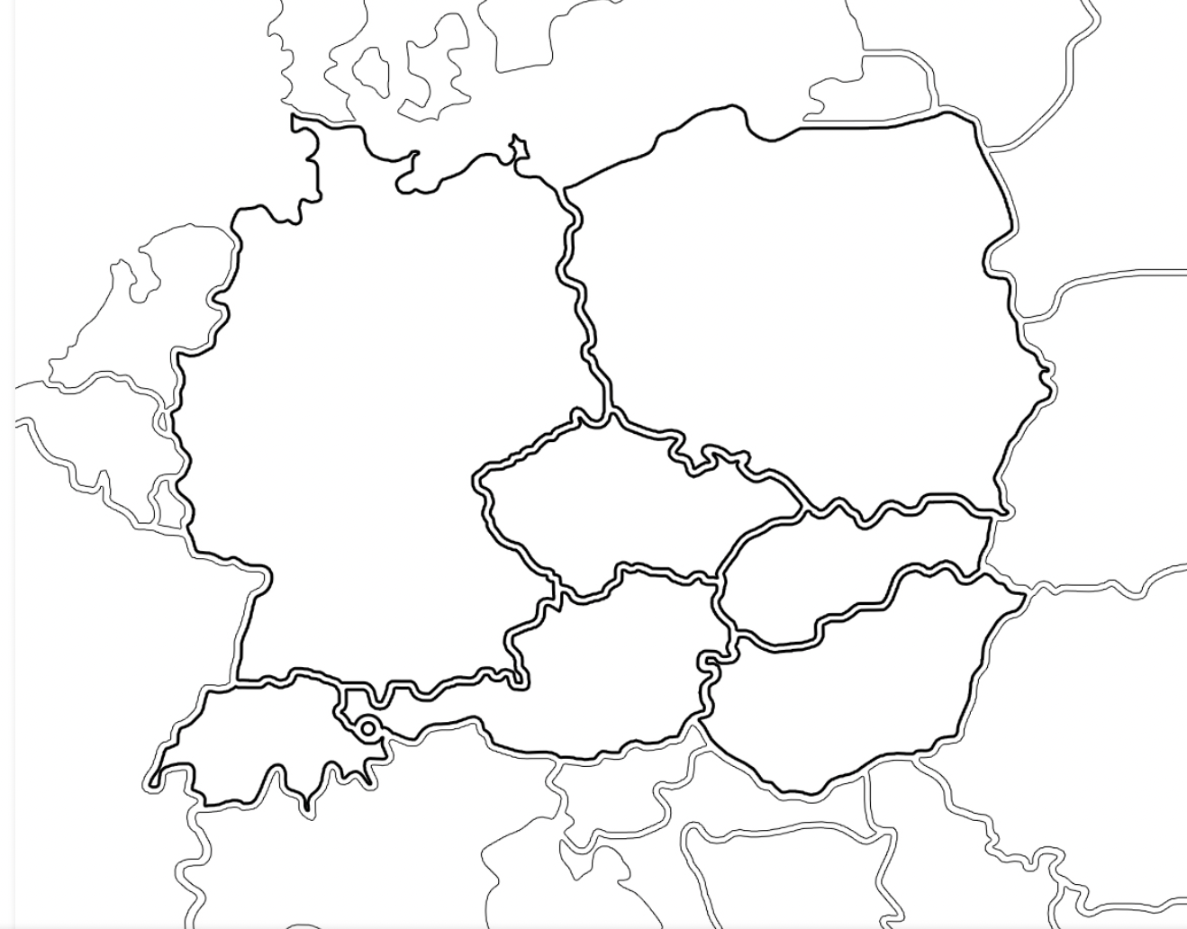

2. Konstanz – Lückentext
Ergänze die fehlenden Wörter.
Doplňte chybějící slova.

Die Stadt Konstanz liegt an der Grenze zur ……Schweiz………….Der Prediger ………Jan Hus…………. ist hier gestorben. Der Bodensee ist 63 Kilometer ….lang….. und bis zu 14 Kilometer …breit…… Die drei größten …….Inseln…. heißen Reichenau, Lindau und Mainau.

3. Welchen Staaten gehören die Flaggen? Male sie aus.
Jakým státům patří jednotlivé vlajky? Vybarvi je.

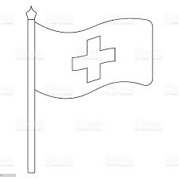
___________________ __________________ ___________________

4. Vokabelliste
Ergänze die fehlenden Vokabeln in der Tabelle:
Doplň chybějící slovíčka v tabulce:
der Löwe, island, hranice, die Kirche, der Hafen, socha, harbor, lev, die Schweiz, der Leuchtturm, kapitán, church, captain, lake Constance, hloubka, loď, die Küste, der Bodensee, die Insel, maják, statue, Švýcarsko, das Schiff, border
TSCHECHISCH  ČESKY | DEUTSCH  NĚMECKY | ENGLISCH  ANGLICKY | DEUTSCH (schriftlich eintragen)  NĚMECKY (místo na opsání)
Bodamské jezero | der Bodensee | lake Constance
hloubka | die Tiefe | depth
pobřeží | die Küste | coastline
hranice | die Grenze | border
přístav | der Hafen | harbor
kapitán | der Kapitän | captain
loď | das Schiff | ship
ostrov | die Insel | island
maják | der Leuchtturm | lighthouse
socha | die Statue | statue
Švýcarsko | die Schweiz | Switzerland
kostel | die Kirche | church
lev | der Löwe | lion

5. Kreuzworträtsel:
Křížovka:
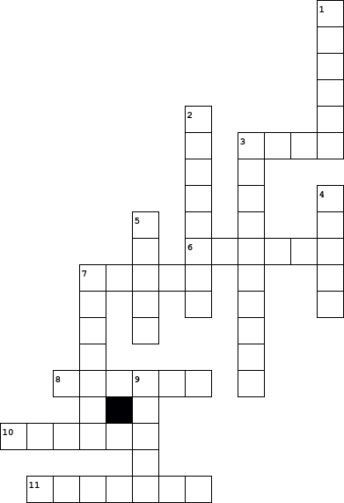
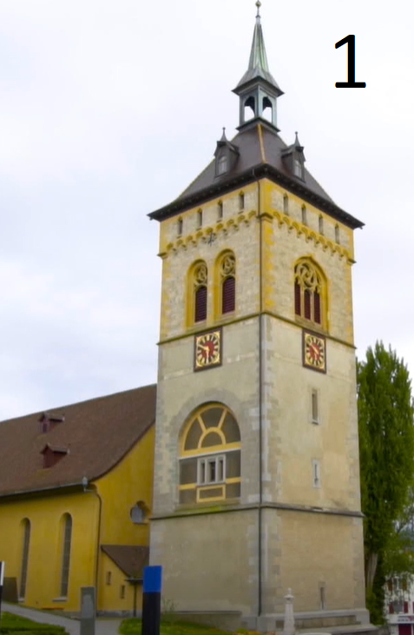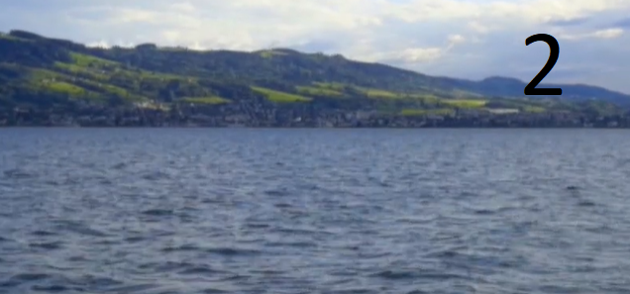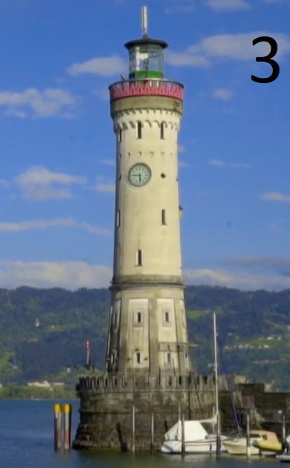

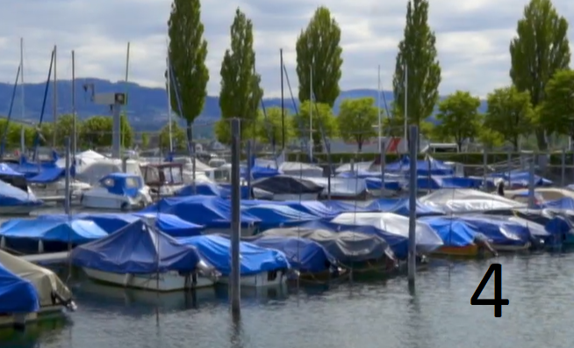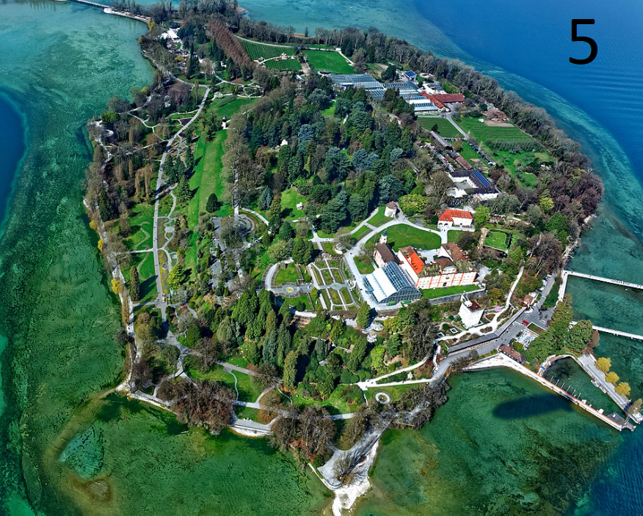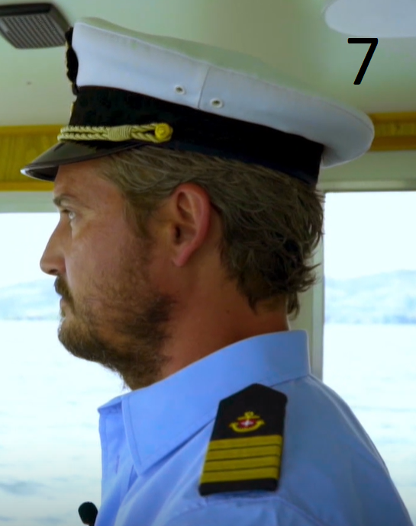

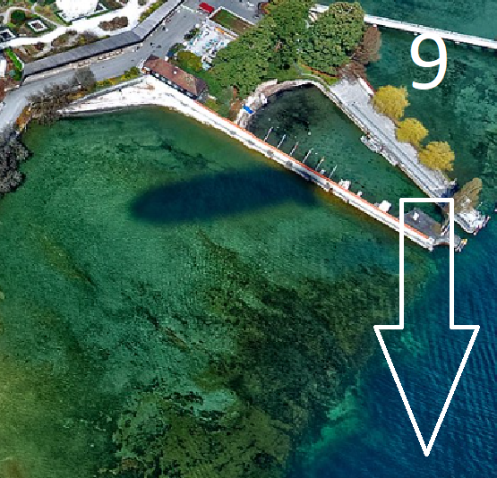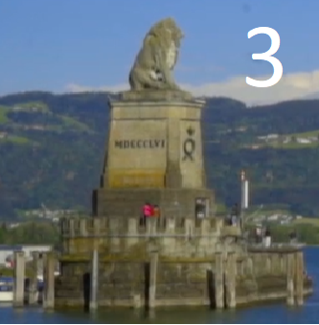

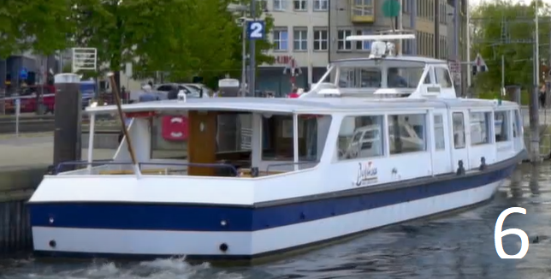

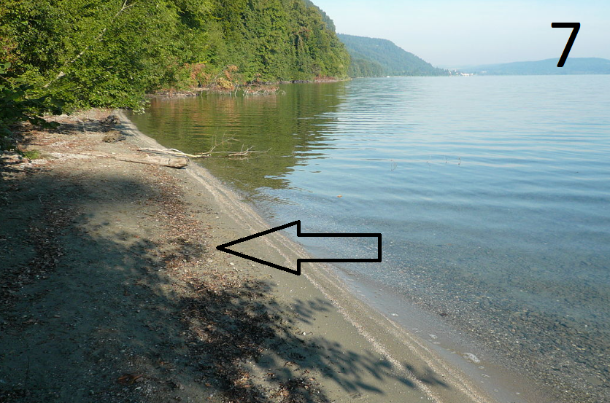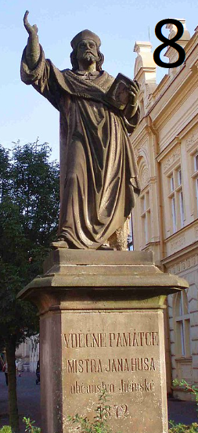
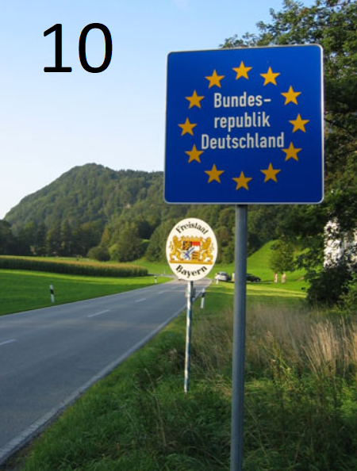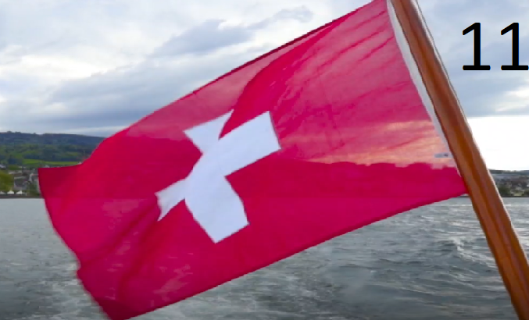

1. Kirche
2. Bodensee
3. ↓ Leuchtturm
3. → Löwe
4. Hafen
5. Insel
6. Schiff
7. ↓ Kapitän
7. → Küste
8. Statue
9. Tiefe
10. Grenze
11. Schweiz

Co jsem se touto aktivitou naučil(a):
………………………………………………………………………………………………………………………………………………………………………………………………………………………………………………………………………………………………………………………………………………………………………

Autor: Tomáš Botlík Nuc, Karolina Doležílková Nedomová, Kamila Jakubů
Toto dílo je licencováno pod licencí Creative Commons [CC BY-NC 4.0]. Licenční podmínky navštivte na adrese [https://creativecommons.org/choose/?lang=cs].

